Администрация городского округа «Город Козьмодемьянск информирует!!!

Пожар – не стихия, а зло рукотворное и виной тому человек. А если в огне сгорает ребенок, вина возлагается, прежде всего, на родителей. Недоглядели, не уберегли, не отвели беду.

ЧТОБЫ НЕ БЫЛО БЕДЫ:

* храните спички и зажигалки в местах, недоступных для детей;
* не оставляйте в доме или квартире детей без присмотра взрослых;
* не эксплуатируйте электрические провода, кабели с поврежденной или потерявшей свои изоляционные свойства изоляцией;
* содержите в исправном состоянии электрические розетки, выключатели, рубильники и другие электроприборы;
* не оставляйте без надзора отопительные печи;
* никогда не оставляйте непотушенной сигарету, тушите ее только в пепельнице и ни в коем случае не бросайте спички и окурки на пол;
* внимательно следите за курящими домочадцами, не оставляйте без присмотра пьяного человека.

Основная причина гибели малолетних детей в огне - беспечность и безответственность родителей!
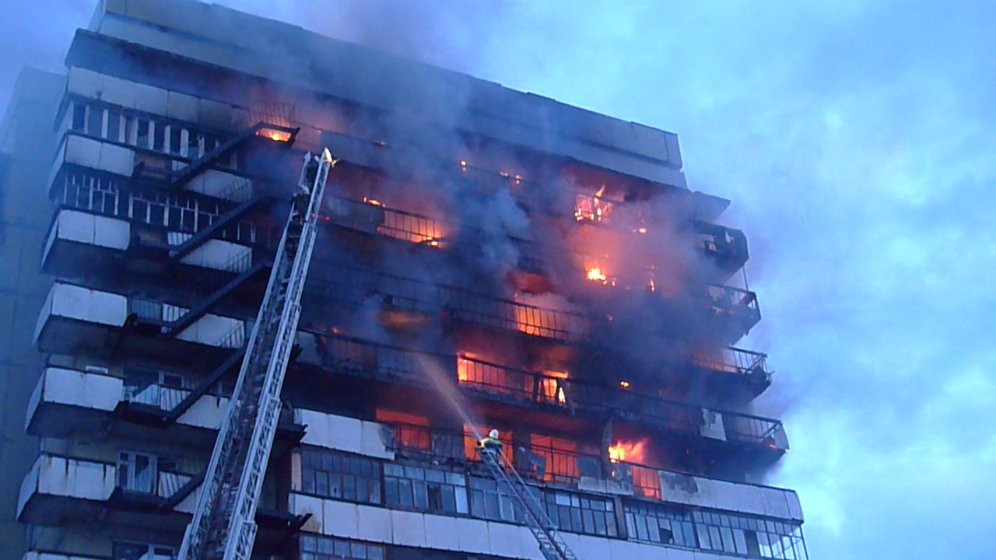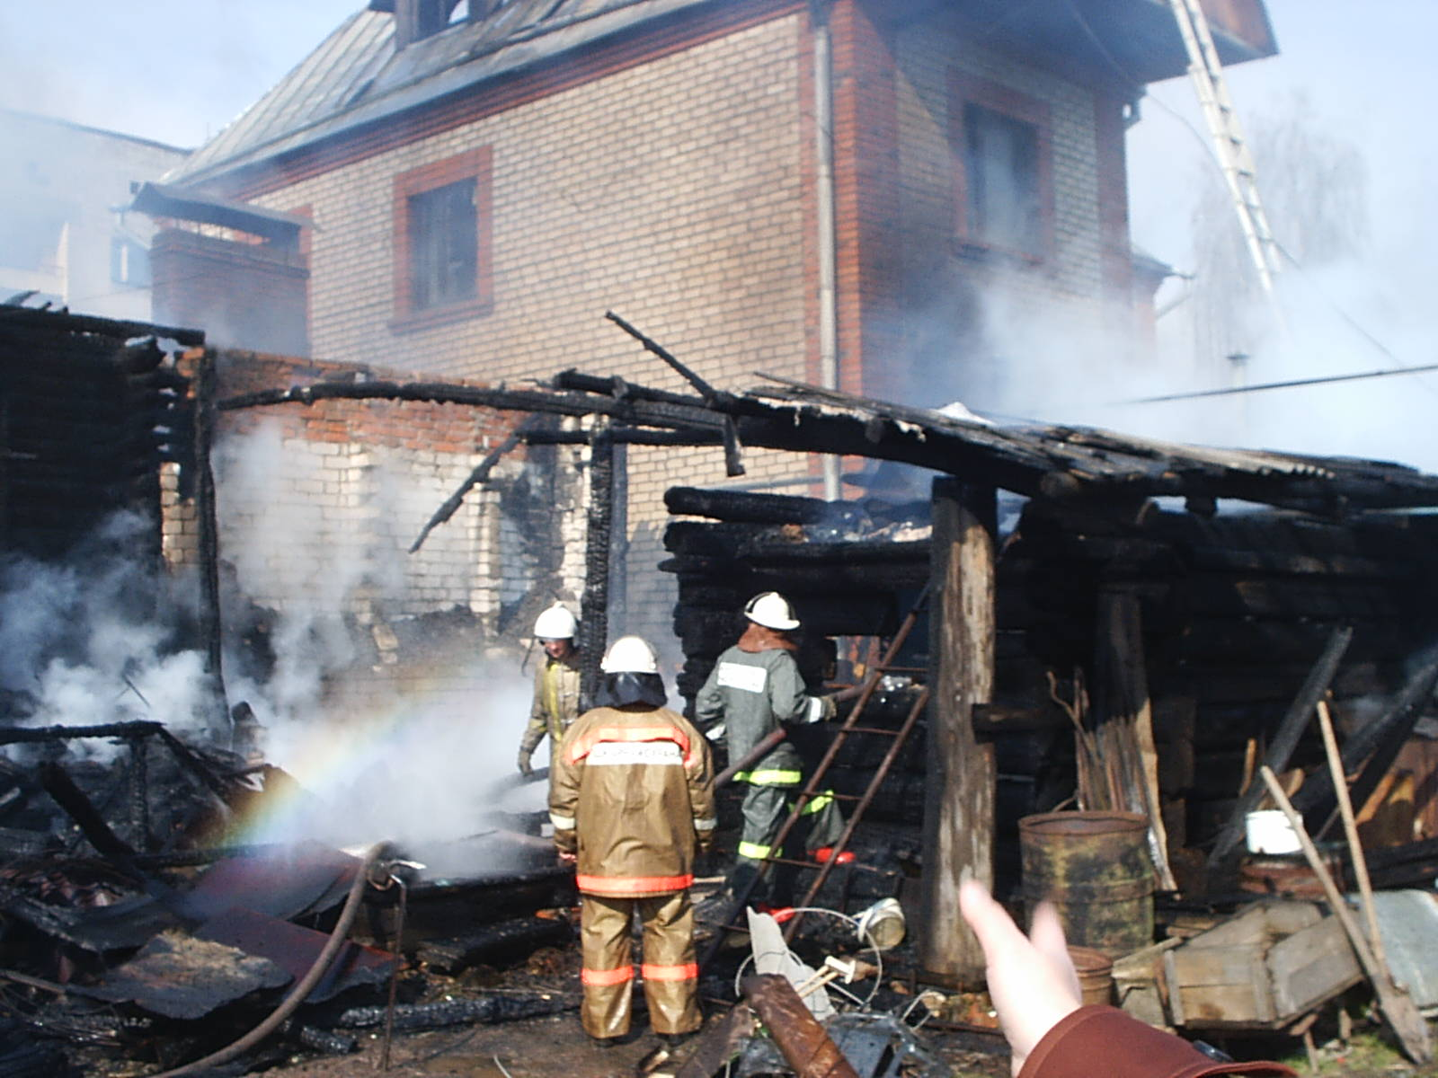

ОТВЕДИТЕ БЕДУ ОТ ДЕТЕЙ!
ПОМНИТЕ: пожар легче предотвратить, чем потушить

Телефон единой службы спасения – 01,
сотовая связь – 112;
телефон доверия Главного управления МЧС России в Республике Марий Эл – 69-02-63

Администрация городского округа «Город Козьмодемьянск информирует!!!

В Республику Марий Эл пришла по-настоящему летняя погода. В жару самое время отдохнуть у прохладного водоёма и, конечно, искупаться в нём. К сожалению, нарушение элементарных правил безопасности приводит к трагедиям. Так,16 июня в частном пруду в деревне Басалаево Куженерского района утонуло два ребенка (оба – 2007 года рождения). Мальчики купались в необорудованном месте и находились без присмотра взрослых.
Статистика показывает, что основные причины гибели на воде детей – неумение плавать и бесконтрольность со стороны взрослых. В 2020 году на водоемах республики погибло 2 детей, в прошлом году среди несовершеннолетних утонул 1 ребенок, в 2018 году – трое детей. Главное управление МЧС России по Республике Марий Эл настоятельно рекомендует соблюдать приведенные ниже правила, чтобы избежать трагедии и не омрачить себе летний отдых!
Уважаемые ребята!!!
Купайтесь только в специально отведенных местах, на оборудованных пляжах, где в случае беды вам помогут спасатели. В непроверенном водоеме могут быть водовороты, глубокие ямы, густые водоросли, холодные ключи, коряги, сильное течение, захламленное дно, что может привести к травме, а ныряние - к гибели;
Не подплывайте к близко идущим (стоящим на якоре, у причалов) судам, катерам, лодкам, плотам, не ныряйте под них: вас может затянуть под днище, винты, ударить бортом, захлестнуть волной;
Не пользуйтесь надувными матрацами, камерами, досками, если не умеете плавать. Даже слабый ветер способен унести их далеко от берега;
Если не умеете плавать, заходите в воду только по пояс;
Не заплывайте за буйки и другие ограждения, установленные в местах для купания. Они предупреждают: дальний заплыв - это переохлаждение, мышечное переутомление, судороги, гибель;
Не допускайте шалостей на воде, связанных с нырянием и захватом купающихся, не балуйтесь на воде, не пугайте других;
Не подавайте ложных сигналов бедствий.
Уважаемые родители!!!
Ни в коем случае не оставляйте без присмотра у водоёмов несовершеннолетних детей. Приведите им трагические примеры из практики и объясните, что купаться без наблюдения взрослых – опасно!
Учите своих детей плавать!!!
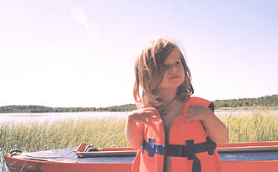
А ВЫ ЗНАЕТЕ, ГДЕ ВАШ РЕБЕНОК ПРОВОДИТ ВРЕМЯ!!!

ОТВЕДИТЕ БЕДУ ОТ ДЕТЕЙ!

Телефон единой службы спасения – 01,
сотовая связь – 112;
телефон доверия Главного управления МЧС России в Республике Марий Эл – 69-02-63

